审核计划
受审核方 |  |  | 大庆市三星机械制造有限公司
受审核方地址 |  |  | 黑龙江省大庆市高新技术开发区宏伟园区孵化器3号
联系人 |  |  | 张福林 |  |  | 联系电话 | 0459-5694700 |  |  |  | 邮编 |  |  | 163312
最高管理者 |  |  |  |  |  | 传真 |  |  |  |  | 邮箱
合同编号. |  |  | 0609-2021-EO |  |  | 审核领域 |  | □QMS■EMS■OHSMS
审核类型 |  |  | 环境管理体系：再认证  职业健康安全管理体系：再认证
审核目的 |  |  | □第二阶段审核：验证组织管理体系的建立、实施运行的符合性及有效性，以确定是否推荐认证注册。  ☑再认证：验证组织管理体系的符合性和持续有效性，以确定是否推荐保持认证注册资格并换发认证证书。  □特殊审核: □确定是否推荐同意扩大范围的申请并换发认证证书。  □跟踪调查投诉、曝光情况，确认获证客户是否已实施有效的整改措施。  □调查获证客户变更信息，确定管理体系持续有效运行。  □对被暂停客户进行跟踪审核，验证被暂停原因是否已消除，以确定是否恢复认证注册资格。  □验证管理体系实施运行的符合性及有效性。
审核范围 |  |  | E：石油化工设备及配件(聚丙烯酰胺专用设备、压力容器、炉用燃烧器及配件)的制造、销售及技术服务;石油钻采专用设备及配件、水处理设备及配件、环境保护专用设备、化工生产专用设备、阴极保护系统的技术研发及销售；仪器仪表、工业自动控制系统装置、电机、橡胶制品、压力管道元件、阀门及配件、金属密封件、泵及配件、紧固件、阴极保护设备、工业清洗服务、管线的清洗服务，锅炉物理清洗服务、化工生产专用设备的维修和销售所涉及场所的相关环境管理活动。  O：石油化工设备及配件(聚丙烯酰胺专用设备、压力容器、炉用燃烧器及配件)的制造、销售及技术服务;石油钻采专用设备及配件、水处理设备及配件、环境保护专用设备、化工生产专用设备、阴极保护系统的技术研发及销售；仪器仪表、工业自动控制系统装置、电机、橡胶制品、压力管道元件、阀门及配件、金属密封件、泵及配件、紧固件、阴极保护设备、工业清洗服务、管线的清洗服务，锅炉物理清洗服务、化工生产专用设备的维修和销售所涉及场所的相关职业健康安全管理活动。 |  |  |  |  |  |  |  |  |  | 专业  代码 |  | E：17.07.02;18.05.02;18.08.00;29.10.07;34.05.00;35.16.02  O：17.07.02;18.05.02;18.08.00;29.10.07;34.05.00;35.16.02
审核准则 |  |  | E：GB/T 24001-2016/ISO14001:2015, O：GB/T45001-2020 / ISO45001：2018
审核日期 |  |  | 现场审核于2021年07月05日 上午至2021年07月10日 上午 (共5.5天)
审核语言 |  |  | ☑普通话□英语□其他
审核组成员
姓名 |  | 组内身份 |  | 性别 | 注册资格 | 专业代码 |  |  |  | 联系电话 |  |  |  |  |  | 组内代号
李俐 |  | 组长 |  | 女 | E:审核员  O:审核员 | E:17.07.02,18.05.02,18.08.00,  29.10.07,34.05.00  O:17.07.02,18.05.02,18.08.00,  29.10.07,34.05.00 |  |  |  | 13709207775  15389253253 |  |  |  |  |  | ISC[S]0008
李永双 |  | 组员 |  | 男 | E:专家  O:专家 | E:17.07.02,18.05.02,18.08.00,  35.16.02  O:17.07.02,18.05.02,18.08.00,  35.16.02 |  |  |  | 13694605525 |  |  |  |  |  | ISC-JSZJ-059
承诺: 在审核过程中接触的有关受审核方特定产品或机密信息，未经受审核方书面同意不得透露给第三方。当法律要求需要信息提供给第三方时，公司书面通知受审核方所要提供的信息。
审核组长 |  |  |  |  | 审核方案  管理人员 | 李永忠 |  |  | 受审核方  签字及公章
联系电话
日期 | 2021.7.5 |  |  |  | 日期 | 2021.7.5 |  |  | 日期 |  |  | 2021.7.5
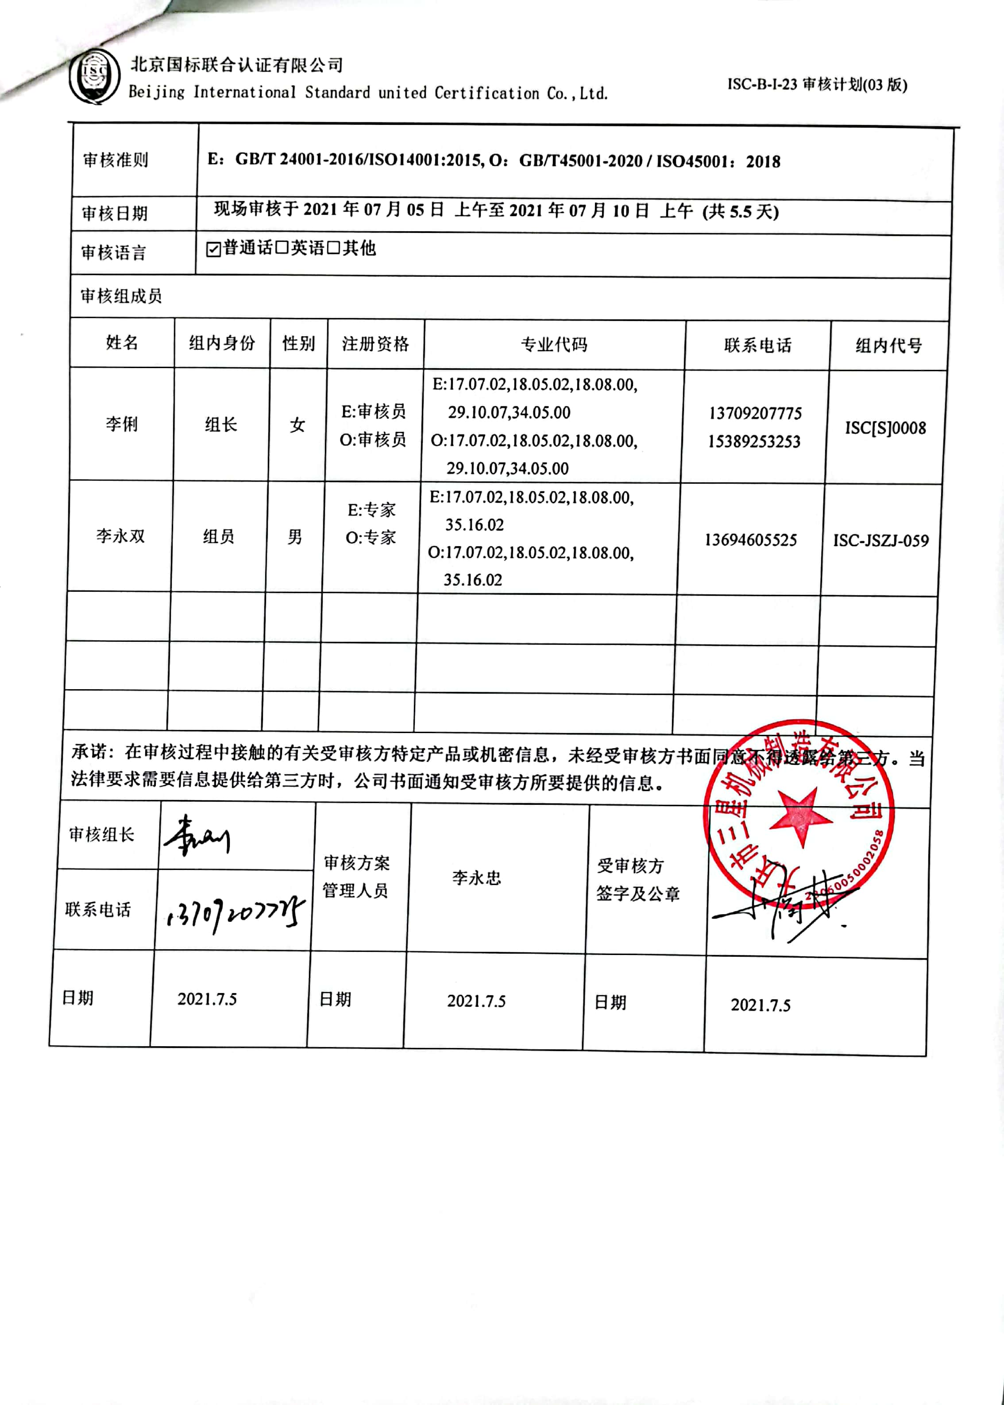

现场审核日程安排表
日期 | 时间 | 部门 | 过程、涉及条款 | 审核人员
2021.7.5 | 8:00～8:30 | 首次会议 |  | A B
2021.7.5 | 8:30～12:00  13:30～17:30 | 管理层、员工代表 | E/OMS:  4.1理解组织及其环境、4.2理解相关方的需求和期望、4.3 确定管理体系的范围、4.4环境/职业健康安全管理体系及其过程、5.1领导作用和承诺、5.2环境/职业健康安全方针、5.3组织的岗位、职责和权限、O5.4协商与参与、6.1应对风险和机遇的措施、6.2环境/职业健康安全目标及其实现的策划、7.1资源、7.4沟通/信息交流、9.3管理评审、10.1改进、10.3持续改进，  国家/地方监督抽查情况；顾客满意、相关方投诉及处理情况；上次审核不符合验证，验证企业相关资质证明的有效性； | A
2021.7.6 | 8:00～12:00  13:30～17:30 | 行政部及厂区 | E/OMS:  5.3组织的岗位、职责和权限、6.1.2环境因素/危险源的辨识与评价、6.1.3合规义务、6.1.4措施的策划、6.2.1环境/职业健康安全目标、6.2.2实现环境/职业健康安全目标措施的策划7.2能力、7.3意识、7.5.1形成文件的信息总则、7.5.2形成文件的信息的创建和更新、7.5.3形成文件的信息的控制、8.1运行策划和控制、9.1监视、测量、分析和评价（9.1.1总则、9.1.2合规性评价）、8.2应急准备和响应,9.2 内部审核、10.2不符合/事件和纠正措施。 | A B
2021.7.7 | 8:00～12:00  13:30～17:30 | 技术部 | E/OMS: 5.3组织的岗位、职责和权限、6.2环境与职业健康安全目标、6.1.2环境因素/危险源辨识与评价、8.1运行策划和控制， | A B
2021.7.8 | 8:00～12:00  13:30～17:30 | 供销部 | E/OMS: 5.3组织的岗位、职责和权限、6.2环境与职业健康安全目标、6.1.2环境因素/危险源辨识与评价、8.1运行策划和控制、8.2应急准备和响应， | A B
2021.7.9 | 8:00～12:00  13:30～17:30 | 生产部 | E/OMS: 5.3组织的岗位、职责和权限、6.2环境与职业健康安全目标、6.1.2环境因素/危险源辨识与评价、8.1运行策划和控制、8.2应急准备和响应， | A B
2021.7.10 | 8:00～12:00 | 补充及跟踪审核：必要部门、必要条款；  审核组内部沟通及与受审核方领导层沟通；  末次会：综合评价EMS\OHSMS管理体系运行总体情况及改进要求，宣告审核发现及审核结论。 |  | AB

注：每次监督审核必审条款：
- Q：4.1、4.2、4.3、4.4、5.2、5.3、6.1、6.2、6.3、8.1、8.2、8.3、8.4、8.5、8.6、8.7、9.1、9.2、9.3、10.2、10.3;
- J:3.2、3.3、3.4、4.2、4.3、5.2、5.3、6.2、6.3、7.2、7.3、7.4、8、9、10、11、12
- E:4.1、4.2、4.3、4.4、5.2、5.3、6.1、6.2、8.1、8.2、9.1、9.2、9.3、10.2、10.3
- S：4.1、4.2、4.3.1、4.3.2、4.3.3、4.4.1、4.4.3、4.4.6、4.4.7、4.5.1、4.5.2、4.5.3、4.5.5、4.6
- 除以上必审条款外还需审核：标准/规范/法规的执行情况、上次审核不符合项的验证、认证证书、标志的使用情况、投诉或事故、监督抽查情况、体系变动

